DOM节点操作

学习要点：

1.创建节点

2.插入节点

3.包裹节点

4.节点操作

DOM中有一个非常重要的功能，就是节点模型，也就是 DOM中的“M”。页面中的元

素结构就是通过这种节点模型来互相对应着的，我们只需要通过这些节点关系，可以创建、

插入、替换、克隆、删除等等一系列的元素操作。

一．创建节点

为了使页面更加智能化，有时我们想动态的在 html结构页面添加一个元素标签，那么

在插入之前首先要做的动作就是：创建节点。

var box = $('<div id="box">节点</div>');//创建一个节点

$('body').append(box);//将节点插入到<body>元素内部

二．插入节点

在创建节点的过程中，其实我们已经演示怎么通过.append()方法来插入一个节点。但除

了这个方法之余呢，jQuery提供了其他几个方法来插入节点。

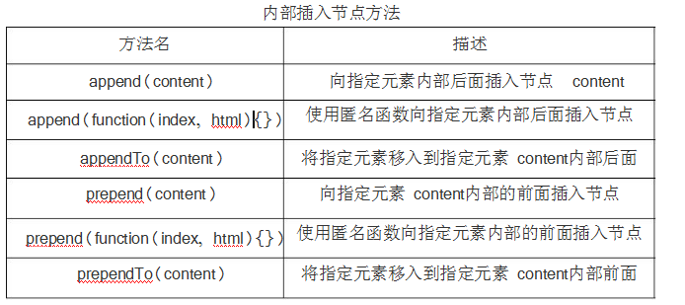

$('div').append('<strong>节点</strong>');//向 div内部插入 strong节点

$('div').append(function (index, html) {

return '<strong>节点</strong>';//使用匿名函数插入节点，html是原节点

});

$('span').appendTo('div');//讲 span节点移入 div节点内

$('span').appendTo($('div'));//同上

$('div').prepend('<span>节点</span>');//将 span插入到 div内部的前面

$('div').append(function (index, html) {

return '<span>节点</span>';//使用匿名函数，同上

});

$('span').prependTo('div');//将 span移入 div内部的前面

$('span').prependTo($('div'));//同上

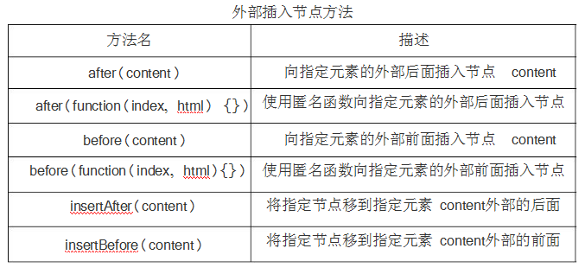

$('div').after('<span>节点</span>');//向 div的同级节点后面插入 span

$('div').after(function (index, html) {

return '<span>节点</span>';//使用匿名函数，同上

});

$('div').before('<span>节点</span>');//向 div的同级节点前面插入 span

$('div').before(function (index, html) {

return '<span>节点</span>';//使用匿名函数，同上

});

$('span').insertAfter('div');//将 span元素移到 div元素外部的后面

$('span').insertBefore('div');//将 span元素移到 div元素外部的前面

三．包裹节点

jQuery提供了一系列方法用于包裹节点，那包裹节点是什么意思呢？其实就是使用字符

串代码将指定元素的代码包含着的意思。

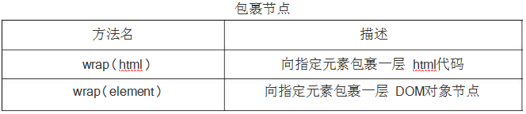

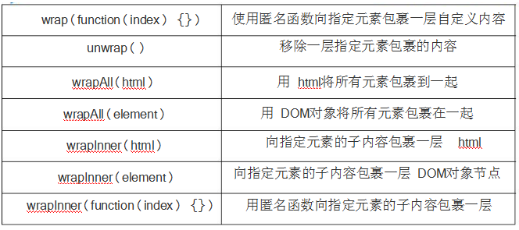

$('div').wrap('<strong></strong>');//在 div外层包裹一层 strong

$('div').wrap('<strong>123</strong>');//包裹的元素可以带内容

$('div').wrap('<strong><em></em></strong>');//包裹多个元素

$('div').wrap($('strong').get(0));//也可以包裹一个原生 DOM

$('div').wrap(document.createElement('strong')); //临时的原生 DOM

$('div').wrap(function (index) {

return '<strong></strong>';//匿名函数

});

$('div').unwrap();//移除一层包裹内容，多个需移除多次

$('div').wrapAll('<strong></strong>');//所有 div外面只包一层 strong

$('div').wrapAll($('strong').get(0));//同上

$('div').wrapInner('<strong></strong>');//包裹子元素内容

$('div').wrapInner($('strong').get(0));//DOM节点

$('div').wrapInner(function () {

return '<strong></strong>';//匿名函数

});

注意：.wrap()和.wrapAll()的区别在前者把每个元素当成一个独立体，分别包含一层外

层；后者将所有元素作为一个整体作为一个独立体，只包含一层外层。这两种都是在外层包

含，而.wrapInner()在内层包含。

四．节点操作

除了创建、插入和包裹节点，jQuery还提供了一些常规的节点操作方法：复制、替换和

删除节点。

//复制节点

$('body').append($('div').clone(true));//复制一个节点添加到 HTML中

注意：clone(true)参数可以为空，表示只复制元素和内容，不复制事件行为。而加上 true

参数的话，这个元素附带的事件处理行为也复制出来。

//删除节点

$('div').remove();//直接删除 div元素

注意：.remove()不带参数时，删除前面对象选择器指定的元素。而.remove()本事也可以

带选择符参数的，比如：$('div').remove('#box');只删除 id=box的 div。

//保留事件的删除节点

$('div').detach();//保留事件行为的删除

注意：.remove()和.detach()都是删除节点，而删除后本身方法可以返回当前被删除的节

点对象，但区别在于前者在恢复时不保留事件行为，后者则保留。

//清空节点

$('div').empty();//删除掉节点里的内容

//替换节点

$('div').replaceWith('<span>节点</span>');//将 div替换成 span元素

$('<span>节点</span>').replaceAll('div');//同上

注意：节点被替换后，所包含的事件行为就全部消失了。